МАОУ Гальчинская СОШ
Урок английского языка ( УМК В.П.Кузовлев)
Тема урока:OUR FAVOURITE PETS
Класс: 3а
Учитель: Панарина Любовь Николаевна
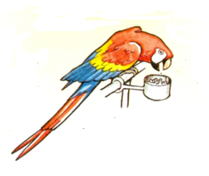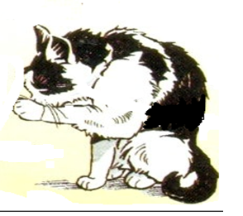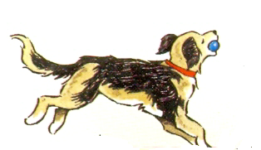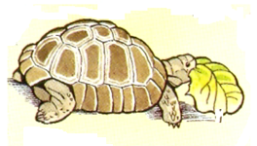

Тема урока: “Our Favourite Pets” (Наши любимые питомцы)
Класс: 3а
Цель урока: Развитие коммуникативной компетентности обучающихся.
Задачи урока:
1.Образовательная: активизировать ранее изученную лексику по теме «Животные» в устной речи, развивать навыки аудирования ,монологической и диалогической речи.
2.Развивающая: развивать умения обобщать, выделять главное, находить сходное и различное, устанавливать взаимосвязи.
3 Воспитательная: способствовать воспитанию культуры общения с одноклассниками и учителем , доброго отношения к животным
Планируемый результат | Предметные умения |  | Универсальные учебные действия
 | - Вести элементарный этикетный диалог в ситуации «Мой питомец»,используя изученную лексику.  - Накапливать багаж нового лексического и грамматического материала и приобретать опыт его применения. |  | Личностные: Уметь выбирать оптимальные формы во взаимоотношениях с одноклассниками.  Коммуникативные: Формировать умения слушать и вступать в диалог для поддержания учебно-деловой беседы, рассказывать о своём питомце с опорой на модель.  Познавательные: Уметь осознанно строить речевое высказывание по образцу, формулировать ответы на вопросы учителя и одноклассников.  Регулятивные: Моделировать ситуации поведения в классе, участвовать в распределении ролей для сценки и их импровизационном выразительном воплощении.
Основные понятия | Лексические единицы и фразы по теме «Наши питомцы»
Организация пространства
Межпредметные связи | Формы работы | Ресурсы
Физкультура,  риторика | Фонетическая и речевая разминка (Storytelling)  Работа со схемами  Фронтальный опрос.  Парная и групповая работа  Индивидуальная работа | -Учебник В.П.Кузовлев «Английский язык» для 3 класса  -Книга для учителя  -Аудиоприложение  -Игрушки - зверюшки  -Мультимедийная презентация по уроку  -Мини- проекты обучающихся по теме «My pet»  - Раздаточный материал к уроку  - Домик и маски для инсценировки сказки «The House in the Wood».

Ход урока:
1 | Организационный момент и приветствия.  - Песня “Hello! How are you”  - Good morning, boys & girls!  - How are you? ... I’m OK, thanks.  - Nice to see you. | Группа учащихся начинают урок с песни.  - Good morning, teacher!  - Fine, thanks. And how are you?  - Nice to see you, too.
2. | Сообщение темы и целей урока.  (Слайд №1). -The lesson is called … . You must guess the name of the lesson. Today at the lesson we shall read, speak about our pets.  (Слайд №2). We shall play, speak about the favourite animals. The main problem of the lesson is “What must we do for our pets?” And by the end of the lesson you should complete the table in the card №3  “What must we do for our pets?” | Дети называют животных, а потом по выделенным буквам названий животных отгадывают тему урока,: “P”-puppy, “E”-kitten,”T”- parrot, “S”-tortoise: Pets
3. | Речевая разминка.  - Let’s start our lesson with poems about pets.  Very nice. Thank you. | - Дети хором декламируют разученные ранее стихи о животных
4 | Развитие навыков устной диалогической речи.  - Let’s start our lesson with questions.  Ask each other questions to know more about your friends’ pets.  Very nice. Thank you. | - задают все виды вопросов, которые были изучены.
5.  6.  7.  8.  9  10  11  12 | Динамическая зарядка.  a) Are you tired? Now, let’s do some exercises with our sportsmen. A & B, please, help us.  - Творческая мастерская.  (Презентации обучающихся). Показ презентаций тремя обучающимися, нацеливание детей на внимательный просмотр презентаций, с целью правильных ответов на вопросы  -You should listen to your friends attentively and be ready to answer your friends’ questions.  Very good.  Развитие умений и навыков аудирования  a) Malvina knows many fairy tales. She prepared one of them for you, too.  You will listen to the tale “The Old Dog” twice. (аудиоприложение к учебнику в формате 3D)  (Слайд №6). Listen to it for the first time and choose the correct proverb that gives the main idea.  Put the answer into the table given below the test.  b) (Слайд №7). Listen to the tale “The Old Dog” for the second time and find out the correct statement.  Put the answers into the table given below the test.  Listen to the tale attentively.  Сказка «The House in the Wood»(Теремок).(Слайд №9).  Участники сценки - группа из 12 человек  нацеливаются на вежливые слова: “please”, “thank you”.  Итог сказки: You are friends now.  Развитие умений и навыков письма.  (Слайд №10). You know much about your pets. Malvina asks if you know what you must do for your pets. Well, I think you know, so you should complete the table in the card №3 “What must we do for our pets?”  Рефлексия(Слайд №11).  Домашнее задание. Учитель предлагает варианты Д/З (чтение текста по выбору) и определяет письменную работу- написать письмо Мальвине о своем питомце  Подведение итогов.  Что узнали нового на уроке? Дайте оценку своей работе на уроке  ( смалик).Выставление оценок. Прощание. | Группа делится на 3 подгруппы. Тьюторы в каждой подгруппе помогают слабым учащимся и готовят один рассказ о питомце  - задают уточняющие вопросы  -считают предложения.  Победителям отдаются почести.  2 ученика, рассказывая рифмовку, показывают движения, соответствующие тексту рифмовки.  Класс повторяет за ними  Класс отвечает на сопутствующие вопросы после просмотра презентаций.  Слушают сказку в аудиозаписи и ответы переносят в таблицу  Взаимопроверка по ключу  (Слайд №8).  Участвует вся группа (12 человек). Побеждает дружба  и интерес к изучению английского языка.  Работают в группах, ведут в группе диалог, отвечают на поставленные вопросы, после обсуждения в группе, каждая группа высказывает свое мнение на главный вопрос урока, делают выводы  Ребята объективно оценивают свое поведение и поступки, овладевают навыками контроля и оценки своей деятельности с точки зрения нравственных правовых норм, эстетических ценностей.  Дети отвечают на вопрос учителя, показывают смалики.

